# Szkolenie uzupełniające do szkolenia "Finding partners for Horizon Europe health projects".

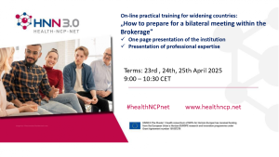

📢 **Spotkania bilateralne Szkolenie praktyczne**

**Data** 23.04.2025 (09:00) - 25.04.2025 (10:30) Online

Projekt HNN 3.0 organizuje szkolenie uzupełniające w dniach 23 - 25.04.2025, będące kontynuacją poprzedniego wydarzenia "**Finding partners for Horizon Europe health projects"**. Tym razem będzie to praktyczne szkolenie pt. "Jak przygotować się do spotkania bilateralnego w ramach Spotkania Brokerskiego". Szkolenie odbędzie się każdego dnia w godzinach 09:00 - 10:30 CET. Każda sesja jest ograniczona do 15 uczestników.

Szkolenie ma na celu poprawę umiejętności poszukiwania partnerów. Uczestnicy proszeni są o przygotowanie jednostronicowej informacji o swojej instytucji przed szkoleniem oraz krótkiej prezentacji (około 3 minut) na temat swojego pomysłu na projekt lub własnej wiedzy eksperckiej, którą będą mogli przedstawić partnerom podczas spotkań bilateralnych.

**Grupa docelowa**

Szkolenie jest przeznaczone dla uczestników z krajów Wideningowych, którzy wzięli udział w szkoleniu 27 marca 2025 r. i zapoznali się z załączonymi prezentacjami warsztatowymi.

Dostęp do prezentacji :

1. [**Rejestracja na platformie krok po kroku**](https://www.healthncp.net/pdf/27032025-training-widening-b2match)
2. [**Błędy komunikacji**](https://www.healthncp.net/pdf/27032025-training-widening-pitching)
3. [**Przewodnik po przygotowywaniu wystąpienia na piching session**](https://www.healthncp.net/pdf/27032025-training-widening-pitching-guidelines)
4. [**Pomocne narzędzia (w ramach projektu HNN3.0**](https://www.healthncp.net/pdf/27032025-training-widening-hnn30-project-tools-and-resources))

# Przypominamy o otwartej rejestracji na spotkanie brokerskie Klastra Zdrowie

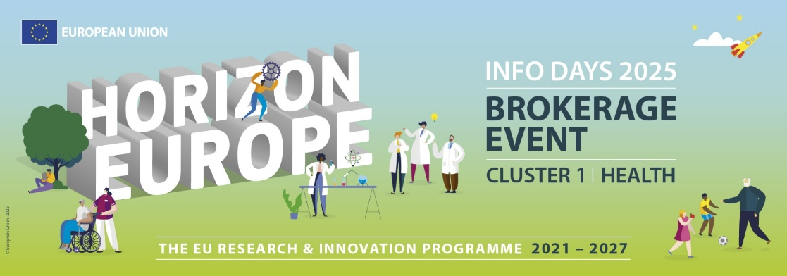

📢 Planujesz złożyć wniosek w konkursach **Klastra 1 „Zdrowie” w programie Horyzont Europa?**

Nie przegap **wydarzenia brokerskiego online**, które odbędzie się **5–6 maja 2025 r.**! 💡

To doskonała okazja, by:

🔹 nawiązać kontakt z potencjalnymi partnerami,  
🔹 zbudować lub dołączyć do konsorcjum,

W programie:

🤝 spotkania B2B z partnerami zainteresowanymi tymi samymi tematami konkursowymi (2025),  
🎤 sesje pitchingowe w godzinach porannych,  
📬 możliwość umawiania spotkań po rejestracji i dodaniu wysokiej jakości profilu uczestnika na platformie.

📌 **Rejestracja dostępna** [**pod linkiem.**](https://cluster-health-horizon-europe-brokerage-2025.b2match.io/)

Wydarzenie organizowane jest przez **Krajowe Punkty Kontaktowe CL1** programu Horyzont Europa w ramach inicjatywy **HNN 3.0**.

Zachęcamy do udziału i śledzenia naszych aktualności! 💬

# Zaproszenie na Konferencję LifeScience

Obraz zawierający tekst, Grafika, projekt graficzny, Czcionka

Zawartość wygenerowana przez sztuczną inteligencję może być niepoprawna.

Kraków stolicą europejskiej debaty o zdrowiu i innowacjach – LifeScience4EU 2025

Zapraszamy do Krakowa na jedno z kluczowych wydarzeń polskiej Prezydencji w Radzie Unii Europejskiej – konferencję **LifeScience4EU**, która odbędzie się w dniach **15–16 maja 2025 roku**. Organizatorami wydarzenia są **Fundacja Klaster LifeScience Kraków i Ministerstwo Nauki i Szkolnictwa Wyższego**, we współpracy z Komisją Europejską oraz partnerami krajowymi i międzynarodowymi.

W konferencji wezmą udział przedstawiciele instytucji unijnych, środowisk naukowych, biznesowych, administracji publicznej oraz organizacji pozarządowych. Wśród gości znajdą się m.in. reprezentanci Komisji Europejskiej, Europejskiego Instytutu Innowacji i Technologii (EIT Health), Ministerstwa Zdrowia, Ministerstwa Nauki i Szkolnictwa Wyższego oraz Ministerstwa Rozwoju i Technologii.

***LifeScience4EU*** *to międzynarodowa konferencja, która zgromadzi ekspertów innowacji w sektorze zdrowia i nauk o życiu, od decydentów po praktyków, liderów projektów i programów realizowanych w przekroju całej Europy. To wydarzenie dla wszystkich zainteresowanych przyszłością europejskich innowacji dla zdrowia i jakości życia – mówi Kazimierz Murzyn, prezes Fundacji Klaster LifeScience Kraków.*

Celem konferencji jest stworzenie przestrzeni dla pogłębionej dyskusji na temat uwarunkowań rozwoju i wdrażania innowacji, których wszyscy jesteśmy beneficjentami oraz o potrzebie myślenia systemowego w budowaniu efektywnej i konkurencyjnej opieki zdrowotnych w Europie. Dyskusje dotyczyć będą całego obszaru lifescience, ale również skupią uwagę na wybranych dziedzinach: opieki medycznej, biotechnologii oraz technologiach medycznych, w tym technologiach cyfrowych. Uczestnicy wydarzenia będą mogli angażować się w dyskusje w ramach sesji interaktywnych.

Dyskusja odbędzie się w trzech odsłonach:

1. **O wizji** – jakie cele i kierunki rozwoju są dzisiaj priorytetami liderów europejskiego ekosystemu innowacji?
2. **O kluczowych czynnikach sukcesu** – co warunkuje planowany rozwój i jakie bariery trzeba najpierw pokonać, aby osiągnąć te cele?
3. **O działaniach** – jak się zorganizować, w jaki sposób współpracować, aby osiągnąć realne zmiany?

Efektem konferencji będzie raport podsumowujący całość tego trudnego zagadnienia, zawierający najważniejsze wnioski i rekomendacje, jakie zostaną wyartykułowane w dyskusji.

Zapraszamy do śledzenia oficjalnej strony wydarzenia: [www.lifescience4eu.eu](https://www.lifescience4eu.eu) oraz informacji w mediach społecznościowych:

* LinkedIn KLSK <https://www.linkedin.com/company/2538284/admin/>
* Facebook KLSK <https://www.facebook.com/lifescience.krakow>
* Instagram KLSK <https://www.instagram.com/klaster_lifescience_krakow/>

# Save the date - Konferencja i spotkanie brokerskie w Brukseli dla Klastra Zdrowie - From Baltic Region to European Cooperation

Obraz zawierający tekst, zrzut ekranu, woda

Zawartość wygenerowana przez sztuczną inteligencję może być niepoprawna.

Już niedługo wyjątkowe wydarzenie dla wszystkich, którzy działają w obszarze zdrowia, cyfryzacji i środowiska w ramach programu **Horyzont Europa** 🌍💡

Zapraszamy na konferencję i spotkanie brokerskie:**" From Baltic Region to European Cooperation: Building Strong Networks to Overcome EnvironMental and Digital Challenges in CL1&Mission Cancer"**

To świetna okazja, by:

✅ poznać aktualne priorytety KE w obszarze zdrowia  
✅ spotkać potencjalnych partnerów projektowych  
✅ posłuchać ekspertów z całej Europy  
✅ i zainspirować się do wspólnego działania!

Jeśli planujecie zaangażować się w działania w ramach Misji Rak oraz tematów z Klastra Zdrowie  związanych ze zdrowiem środowiskowym, zdrowiem psychicznym czy cyfryzacją – warto być z nami!

Zapraszają zespoły Krajowych Punktów Kontaktowych Horyzontu Europa z Litwy, Polski, Francji, Belgii, Łotwy i Estonii, polski Branżowy Punkt Kontaktowy oraz nasi partnerzy z Brukseli – LINO i biuro NCBR.

Będzie można skorzystać z grantów wyjazdowych Widera.Net. Szczegółowe informacje dostępne są tutaj <https://www.kpk.gov.pl/dofinansowanie-wyjazdow-na-wydarzenia-brokerskie>